Základní škola a Mateřská škola Vlkoš, příspěvková organizace
Náves 43/7, 751 19 Vlkoš

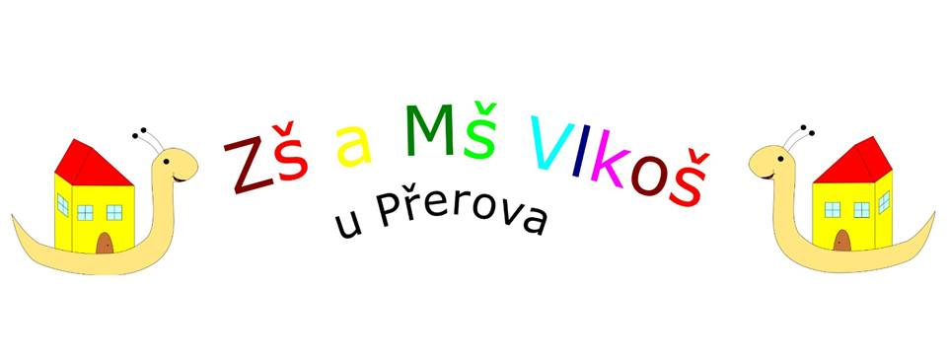

Rozhodnutí, kterými se vyhovuje žádosti o přijetí
k základnímu vzdělávání
pro školní rok 2017/2018:

registrační číslo uchazeče výsledek řízení

ZŠ - 2017/1 přijat/a
ZŠ - 2017/2 přijat/a
ZŠ - 2017/3 přijat/a
ZŠ - 2017/4 přijat/a
ZŠ - 2017/5 přijat/a

Ve Vlkoši dne 7. 4. 2017 Mgr. Marie Uhlířová
ředitelka školy

Školský zákon č. 561/2004 Sb., ve znění k 1. 1. 2012
§ 183, odst. 2
Rozhodnutí, kterými se vyhovuje žádosti o přijetí ke vzdělávání, se oznamují zveřejněním seznamu uchazečů pod přiděleným registračním číslem s výsledkem řízení u každého uchazeče. Seznam se zveřejňuje na veřejně přístupném místě ve škole a v případě základní školy též způsobem umožňujícím dálkový přístup, a to alespoň na dobu 15 dnů, obsahuje datum zveřejnění. Zveřejněním seznamu se považují rozhodnutí, kterými se vyhovuje žádostem o přijetí ke vzdělávání, za oznámená.

